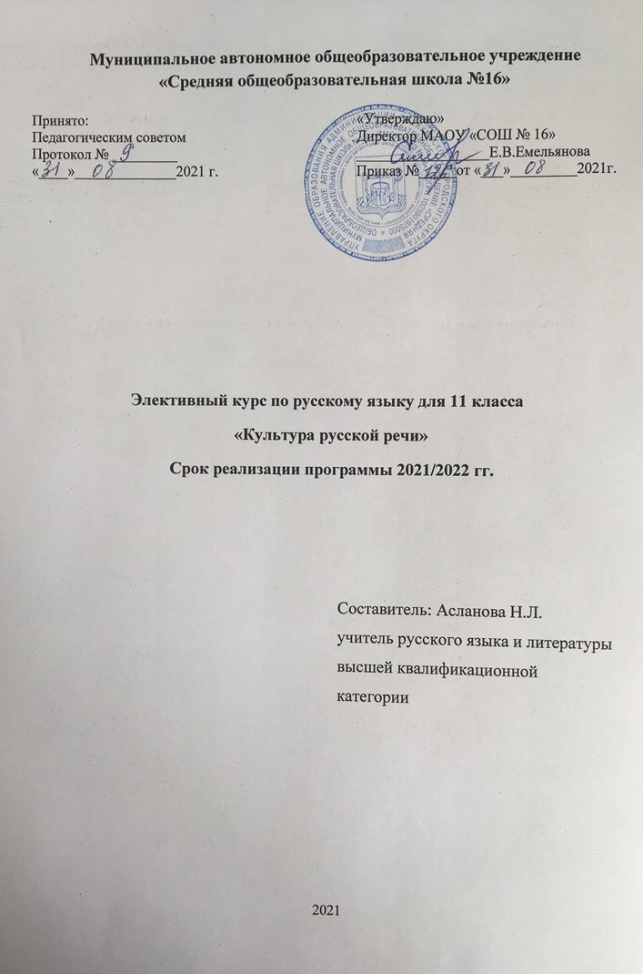
ПОЯСНИТЕЛЬНАЯ ЗАПИСКА

Предлагаемая программа элективного курса «Культура русской речи» рассчитана на учащихся 11 классов и направлена на формирование у учащихся коммуникативных способностей в различных сферах общения, умения грамотного отбора языкового материала. Овладение курсом позволит в будущем чувствовать себя уверенно в самых различных ситуациях бытового, социального, делового и профессионального общения. Поможет намного легче установить контакт и найти взаимопонимание с родными и друзьями, со знакомыми и незнакомыми людьми, с подчиненными и начальством. А это очень важно для достижения успеха в любом деле.
Программа данного элективного курса рассчитана на 34 учебных часа (из расчета по 1 часу в неделю в течение года).

Целесообразность, актуальность и новизна курса
Особый интерес к курсам современного гуманитарного образования связан с необходимостью совершенствования речевой культуры человека, формирования практических умений эффективно общаться в разных сферах коммуникации.
Ставший очевидным кризис речевой культуры в современном обществе вызывает необходимость введения новых подходов к обучению учащихся речевой культуре: коммуникативно-деятельностного, текстоориентированного и функционального. Данные подходы формируются в области современной коммуникативной лингвистики и теории текста. Внимание к «человеку говорящему» определяет необходимость обучения его новым знаниям в области речеведения, ключевыми разделами которого являются лингвистика, культура речи, риторика.
Особенно актуальными стали задачи формирования практических навыков речевого общения и совершенствования не только языковой и лингвистической, но и коммуникативной компетенции учащихся.
В основе предлагаемого курса лежит концепция лингвориторического образования, основанная на взаимосвязи лингвистики и риторики.
Данный курс качественно отличается от базовой программы развития речи учащихся и представляет собой расширенный, углубленный вариант раздела «Речь» («Филологический анализ текста»). В данном курсе, как и в базовом, большое внимание уделяется тексту, но работа с текстами строится на более высоком уровне: текст рассматривается как основа лингвориторической компетенции и ее субкомпетенции – языковая, текстовая и коммуникативная, выделяемые в соответствии с понятиями «язык», «речь», «речевая деятельность». Первая непосредственно соотносится с лингвистикой, вторая и третья – с риторикой. Соответственно, лингвориторическая компетенция реализуется на уровнях языковых операций, текстовых действий и коммуникативной деятельности.
Третий раздел курса предусматривает формирование текстовой субкомпетенции и реализацию лингвориторической компетенции школьников.
Содержание и объём курса

Вводный урок. Презентация курса.(1)
Назначение, цели и задачи курса. Концепция лингвориторического образования.
Звучащая речь и ее особенности.(3)
Фонетико-графический (звукобуквенный) и фонетико-орфографический разборы. Язык – речь – речевая деятельность. Практические задания и упражнения (дыхание и его тренировка, голос и процесс его воспитания, дикция и интонация, пауза).
Филологический анализ текста.(7)
Текст и его содержательные характеристики (тема текста, основная мысль, заголовок, микротемы). Лингвистический, стилистический, литературоведческий анализы текста. Комплексный анализ текста.
Риторический анализ.(4)
Анализ речевой ситуации: КТО? КОМУ? ЗАЧЕМ? О ЧЁМ? ГДЕ? КОГДА? Анализ дискурса (потока речевого поведения), если это устная форма речи, или текст, если это письменная форма речи, соответствующий данной речевой ситуации. Практическая работа. Оценка результативности речевого поступка (эффективность коммуникации).
Нормативность речи.(5)
Орфоэпические и орфографические нормы. Словообразовательные и лексические нормы. Морфемный разбор с элементами словообразовательного и этимологического разбора. Морфологические нормы. Морфологический разбор имени существительного, имени прилагательного, глагола, местоимения. Синтаксические нормы. Синтаксический разбор словосочетания и предложения.
Композиционные (диспозитивные) характеристики текста.(1)
Вступление, основная часть, заключение. Составление плана текста.
Коммуникативные качества речи.(3)
Требования к речи школьников. Типы речи (развлекательная речь, информационная речь, убеждающая речь, призывающая к действию). Стилевые разновидности речи (научный, деловой, художественный, публицистический, разговорный, художественно-разговорный).
Выразительность речи.(1)
Что делает речь яркой и выразительной? Использование чужой речи.
Основные виды переработки текста.(5)
Функционально-смысловые типы речи. Поведение говорящего. Изложение и сочинении как результат лингвориторической компетенции.
Основы ораторского искусства.(2)
Ораторское искусство как социальное явление. Особенности ораторского искусства нового времени. Композиционное построение речи. Формы преподнесения материала.
Контрольно-итоговое занятие.(1)
Контрольная работа, тест или творческая работа учащихся (собственное создание текста).

Цели и задачи курса
Цель данного курса – развитие читательских рецептивно-аналитических и риторических продуктивно-синтетических умений в единой системе литературного образования и речевого развития школьника как языковой личности:
- научить общению в учебной, учебно-научной и деловой сферах;
- формировать интерес к филологическим видам деятельности;
- восполнить пробелы учеников в их предыдущей филологической подготовке;
- формировать навыки и умения учащихся рационального речевого поведения;
- развивать коммуникативные способности учащихся в различных сферах общения.
Основные задачи курса сводятся к следующему:
1. Формирование у школьника уровня языкового оформления текста (развитие элокутивных умений: Как сказано? Как сказать?).
2. Умение воспринимать изобразительно-выразительные средства языка в соответствии с их функцией в художественном произведении; умение отбирать и использовать аналогичные изобразительно-выразительные средства для достижения собственной речевой цели.
3. Умение воссоздавать в воображении картины жизни, созданные писателем; умение передавать свои жизненные впечатления в образной форме (с помощью словесного художественного образа).
4. Формирование у школьника уровня композиционного расположения (развитие диспозитивных умений: В каком порядке сказано (сказать)?).
5. Формирование у школьника уровня содержательного наполнения (развитие инвентивных умений: Что сказано? Что сказать?).
6. Умение осваивать художественную идею произведения; умение раскрывать тему и проводить основную мысль своего текста.

Требования к знаниям, умениям и навыкам учащихся
Знать:
- определение русского литературного языка и его признаки;
- критерии нормированной и ненормированной речи;
- нормы словоупотребления и их основные тенденции.
Уметь:
- определять хронологические границы современного русского литературного языка;
- применять нормы словоупотребления на практике;
- исследовать конкретные языковые факты через применение объективно-исторического анализа;
- находить недостающую информацию в информационном поле, подбирать и систематизировать материал на заданную тему;
- эстетически правильно преподносить материал;
- общаться на современном русском литературном языке.

Данный курс предполагает следующие формы работы:
- практические задания и упражнения по отработке звучащей речи и ее особенностях;
- филологический анализ текста (лингвистический, стилистический, литературоведческий, комплексный);
- риторический анализ;
- составление собственного ораторского выступления;
- восстановление и переработка учащимися текста.
- пополнение методической копилки учащихся следующими алгоритмами: алгоритм филологического анализа текста, алгоритм риторического анализа, алгоритм составления собственного текста.

Формы контроля и методы оценки знаний, умений и навыков учащихся:
- самостоятельные работы;
- тестирование;
- контрольные работы;
- творческие работы.

Календарно-тематическое планирование

№№  урока | Наименование раздела, название темы | К-во часов | Дата проведения
 | Вводный урок. Презентация курса.
1 | Концепция лингвориторического образования. Базовые риторические категории. Психолингвистическая сущность риторического канона. | 1 | 1 нед
 | Звучащая речь и ее особенности.
2 | Фонетико-графический (звукобуквенный) и фонетико-орфографический разборы. | 1 | 2 нед
3-4 | Язык – речь – речевая деятельность. Практические задания и упражнения (дыхание и его тренировка, голос и процесс его воспитания, дикция и интонация, пауза). | 2 | 3-4 нед
 | Филологический анализ текста.
5 | Текст и его содержательные характеристики (тема текста, основная мысль, заголовок, микротемы). | 1 | 5 нед
6 | Лингвистический анализ текста. | 1 | 6 нед
7 | Стилистический анализ текста. | 1 | 7 нед
8 | Литературоведческий анализ текста. | 1 | 8 нед
9-10 | Комплексный анализ текста. | 2 | 9-10 нед
11 | Самостоятельная работа. | 1 | 11 нед
 | Риторический анализ.
12 | Анализ речевой ситуации: КТО? КОМУ? ЗАЧЕМ? О ЧЁМ? ГДЕ? КОГДА? | 1 | 12 нед
13-14 | Анализ дискурса (потока речевого поведения), если это устная форма речи, или текст, если это письменная форма речи, соответствующий данной речевой ситуации. | 2 | 13-14 нед
15 | Практическая работа. Оценка результативности речевого поступка (эффективность коммуникации). | 1 | 15 нед
 | Нормативность речи.
16 | Орфоэпические и орфографические нормы. | 1 | 16 нед
17 | Словообразовательные и лексические нормы. Морфемный разбор с элементами словообразовательного и этимологического разбора. | 1 | 17 нед
18-19 | Морфологические нормы. Морфологический разбор имени существительного, имени прилагательного, глагола, местоимения. | 2 | 18-19 нед
20 | Синтаксические норы. Синтаксический разбор словосочетания и предложения. | 1 | 20 нед
 | Композиционные (диспозитивные) характеристики текста.
21 | Вступление, основная часть, заключение. Составление плана текста. | 1 | 21 нед
 | Коммуникативные качества речи.
22 | Требования к речи школьников. Типы речи (развлекательная речь, информационная речь, убеждающая речь, призывающая к действию). | 1 | 22 нед
23-24 | Стилевые разновидности речи (научный, деловой, художественный, публицистический, разговорный, художественно-разговорный). | 2 | 23-24 нед
 | Выразительность речи.
25 | Что делает речь яркой и выразительной? Использование чужой речи. | 1 | 25 нед
 | Основные виды переработки текста.
26 | Функционально-смысловые типы речи. Поведение говорящего. | 1 | 26 нед
27-28 | Изложение как результат лингвориторической компетенции. Самостоятельное написание изложения. | 2 | 27-28 нед
29-30 | Сочинение как результат лингвориторической компетенции. Самостоятельное написание сочинения. | 2 | 29-30 нед
 | Основы ораторского искусства.
31 | Ораторское искусство как социальное явление. Особенности ораторского искусства нового времени. | 1 | 31 нед
32 | Композиционное построение речи. Формы преподнесения материала. | 1 | 32 нед
33 | Контрольно-итоговое занятие. Контрольная работа, тест или творческая работа учащихся (по выбору). | 1 | 33 нед
34 | Резервный урок. |  | 34 нед
 | Всего: | 34

Литература:

- Балакай А. Г. Девушка и барышня (о русских обращениях) // Русская речь. 2005.
- Балакай А. Г. Слава Богу – лучше всего (Знак речевого этикета в системе языка, речевой ситуации и художественном тексте. На материале романа И. С. Тургенева «Отцы и дети») // Русская словесность. 2002. № 5.
- Бахтин М.М. Эстетика словесного творчества. – М., 1979.
- Бахтин М.М. Язык в художественной литературе: в 5 т. – М.,1997.
- Белошапкова В. А., Галактионова И. В. О видах выражения согласия // Русская речь. 1982. № 2.
- Бирюкова С.К. Словарь культуроведческой лексики русской классики. – М.,2001.
- Болотнова Н. С. Стилистический анализ текста в школе // Русский язык в школе. 2002. № 2.
- Болотнова Н. С. Текстовая деятельность на уроках русской словесности: методики лингвистического анализа художественного текста: Методическое пособие. Томск, 2002.
- Болотнова Н.С. Филологический анализ текста. Томск,2006.
- Введенская Л.А., Павлова Л.Г. Риторика и культура речи. Ростов-на-Дону,2005.
- Вербицкая Л.А. Давайте говорить правильно. – М.,1993.
- Воителева Т. М. Работа над речевыми ошибками // Русская словесность. 2003. № 2.
- Ворожбитова А. А. Лингвориторическая теория сильной языковой личности как общая стратегия языкового образования и воспитания // Русский филологический вестник. 1996. № 3-4.
- Ворожбитова А. А. Начальное лингвориторическое образование. Методика преподавания русского языка. М.: Флинта: Наука, 2002.
- Горбачевич К.С. Нормы современного русского литературного языка. – М.,1989.
- Жирмунский В.М. Теория литературы. Поэтика. Стилистика. – Л.,1971.
- Калганова Т. А. Сочинения различных жанров
- Клюев Е. В. Речевая коммуникация. М., 1998.
- Кожевникова Н.А. Словоупотребление в русской поэзии начала XX века. – М.,1986.
- Кохтев Н.Н. Риторика. – М.,1994.
- Культура русской речи / под ред. Л.К.Граудиной, Е.Н.Ширяевой. – М.,1998.
- Культура устной и письменной речи делового человека: Справочник: Практикум: Для самообразования. М.: Флинта: Наука, 1998.
- Лукин В.А. Художественный текст. Основы лингвистической теории и элементы анализа. – М.,1999.
- Львов М.Р. Риторика. Культура речи. – М.,2002.
- Львова С. И. Язык в речевом общении: Книга для учителя. М., 1973.
- Михальская А. К. Педагогическая риторика. История и теория. М., 1998.
- Ножин Е. А. Мастерство устного выступления. М., 1989.
- Основы культуры речи: хрестоматия / Составитель Л. И. Скворцов. М., 1984.
- Плёнкин Н. А. О понятии «богатство речи» // Русский язык в школе. 1987. № 3.
- Розенталь Д. Э. А как лучше сказать? – М., 1988
- Соловьева Л. Говори свободно. Создавая совершенный голос. Издательство «Добрая книга», 2006.
- Фоменко Ю. В. Типы речевых ошибок: Учебное пособие. Новосибирск, 1994.Кохтев Н. Н. Основы ораторской речи. М., 1992.
- Хализев В.Е. Теория литературы. – М.,1999.
- Шанский Н.М. Художественный текст под лингвистическим микроскопом. – М.,1987.

